
深圳大学实验报告
课程名称： 中间件技术
实验项目名称：实验2 应用XML存储与转换数据编程
学院： 计算机与软件学院
专业： 软件工程
指导教师： 杨超
报告人： 张欣杰 学号： 2020151091 班级： 软工02
实验时间：2022年9月30日（周五）-2022年10月27日（周四）
实验报告提交时间： 2022年10月27日
教务部制

一、 实验目的与要求：
通过实例小项目的实践，直观的感受、体会和学用 XML文档解析技术进行XML解析编程。具体包括:
(1) 学习和掌握 XML文档编写。
(2) 学习和掌握 XML文档解析和编程技术。
二、实验内容

开发和部署环境: eclipse(或myEclipse) + JDK + 外部 JAR包

内容： (注明：也可不使用下述的 JDOM解析技术，自由选用其他解析技术进行解析。)

1.根据要描述的信息（如表1所示的books信息），编写一个 XML文件。

2．使用JDOM编程解析技术，编写一个可执行程序解析输出该 XML文档包含的图书信息、修改书名为《Lincon》的价格为30.5，添加一本新书的信息： 新书 ID为 5，书名为《The Story Of The Bible》，价格为39.0。
BookID | name | price
1 | Pride and Prejudice | 60.0
2 | Lincon | 21.9
3 | Aesop’s Fables | 11.7
4 | The leader In You | 16.0

表1 books信息表

流程说明：

----在 eclipse中创建一个项目，用于编写解析该 XML文档的可执行程序。

----在 http://xml.apache.org/dist/xerces-j/?C=M;O=A 下载Xerces-J-bin.2.11.0.zip ，解压， 将其中包含的 JAR包添加到项目类路径中。

-----在 http://www.jdom.org/dist/binary/下载 jdom-1.1.1.zip，解压，将 build文件夹中的 jdom.jar包添加到项目类路径中。

-----编写程序分别输出该 XML中描述的所有图书信息， 修改某本图书的某项信息，添加一本新书信息。

报告写作。要求：主要思路有明确的说明，重点代码有详细的注释，行文逻辑清晰可读性强，报告整体写作较为专业。（20分，这一项的评分，采用20分、10分和0分三个级别）
说明：
（1）本次实验课作业满分为100分，占总成绩的比例（待定）。
（2）报告正文：请在指定位置填写，本次实验需要需提交实验报告+源码+描述信息的XML文件，其中，源码和XML文件压缩成一个.rar(或.zip)文件提交，实验报告不要压缩进压缩包文件。
（3）个人信息：WORD文件名中的“姓名”、“学号”，请改为你的姓名和学号；实验报告的首页，请准确填写“学院”、“专业”、“报告人”、“学号”、“班级”、“实验报告提交时间”等信息。
（4）提交方式：截至时间前，请在Blackboard平台中提交。
（5）发现抄袭（包括复制&粘贴整句话、整张图），该次作业记零分。
（5）发现雷同，所有雷同者该次作业记零分。
（6）期末考试阶段补交无效。

下面的JDOM解析示例代码供参考：
---------------------------------------JDomParse.java---------------------------------------------------------
import java.io.FileOutputStream;
import java.io.IOException;
import java.util.Iterator;
import java.util.List;
import org.jdom.Document;
import org.jdom.Element;
import org.jdom.JDOMException;
import org.jdom.input.SAXBuilder;
import org.jdom.output.XMLOutputter;
public class JDomParse {
public JDomParse(){
String xmlpath="library.xml";
SAXBuilder builder=new SAXBuilder(false);
try {
Document doc=builder.build(xmlpath);
Element books=doc.getRootElement();
List booklist=books.getChildren("book");
for (Iterator iter = booklist.iterator(); iter.hasNext();) {
Element book = (Element) iter.next();
String email=book.getAttributeValue("bookid"); System.out.println(email);
String name=book.getChildTextTrim("name"); System.out.println(name); book.getChild("name").setText("Pride and Prejudice");
}
XMLOutputter outputter=new XMLOutputter(); outputter.output(doc,new FileOutputStream(xmlpath));
} catch (JDOMException e) {
e.printStackTrace();
} catch (IOException e) {
e.printStackTrace();
}
}
public static void main(String[] args) {
new JDomParse();
}
}

三、实验过程及结果
1. 存储和描述books信息的books.xml文件内容。（30分）
在IDEA中新建一个Library项目，在该项目下创建一个lib文件，将下载好的Xerces和Jdom的jre包导入lib目录下，在文件-项目结构-库选择“＋”，将lib文件导入库中作为该项目的库文件。导入之后即可看到jre文件是可以展开的。
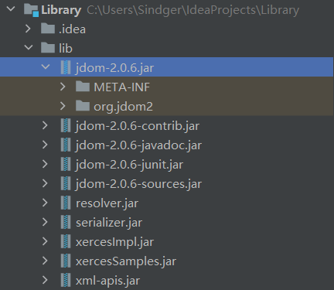
右键项目，选择New-File，选择创建后缀为.xml的文件，将该文件命名为books.xml，在本次实验中，根据实验的内容和要求，需要使用xml文件存储4本书籍的信息，每一本书书籍一共有三种属性。
在该xml文件中需要列出BookID、Name、Price三种属性，然后根据图书的对应属性进行信息填充，即可完成books.xml的书写。编写完成的books.xml文件如下
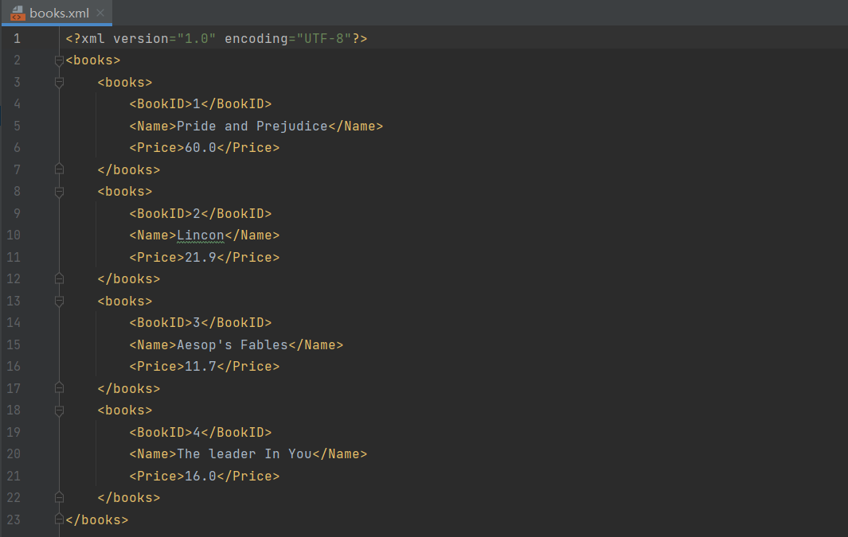
2.：books.xml文件解析程序源码及运行结果（50分）
使用import将jdom包逐一导入主函数中，需要注意的是，在导入jdom包的时候，导入的是根目录下的文件名，也就是org.jdom2.xxx类型的文件才不会出错。
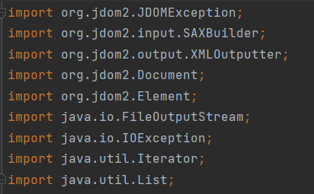
导入完成后开始编写代码，通过document方法关联xml文档，然后使用element里的方法新增一本书籍。
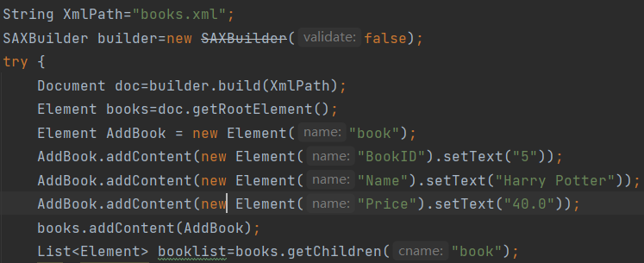
使用setText方法修改指定书籍的内容，然后逐一打印xml文档中所存储的所有书籍的信息。
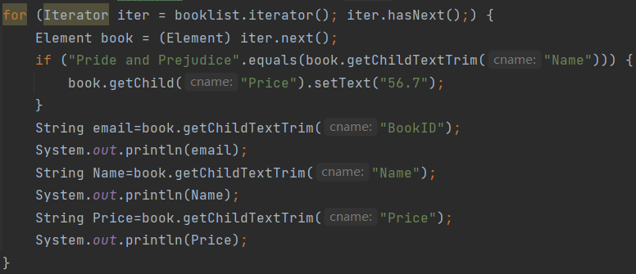
运行代码，得到如下结果
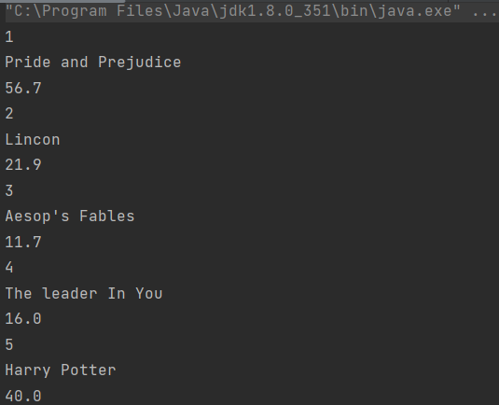

四、实验总结与体会

通过这次实验，学习和掌握 XML文档编写以及XML文档解析和编程技术。能将所学的知识运用于程序设计中，熟练使用JDom技术对xml文档进行解析编辑。同时通过运用课堂所学知识和上网查询相关资料了解了更多关于JDom技术解析xml文档的一些具体操作语句。

五、诚信承诺
本人郑重承诺在SQL实验的实施的过程中不发生任何不诚信现象，一切不诚信所导致的后果均由本人承担。

签名（手签，不得打印）：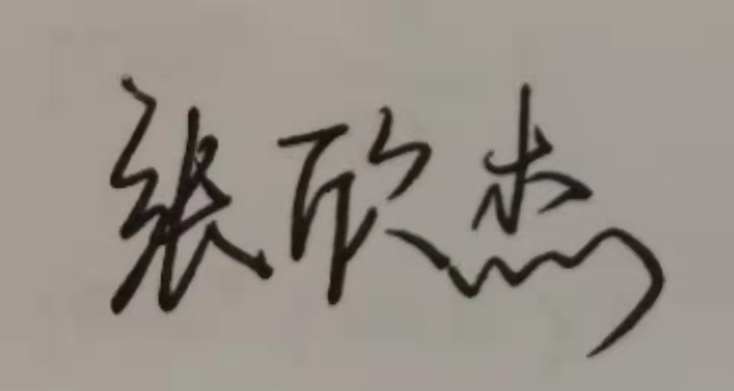

六、成绩评定及评语

1.指导老师批阅意见：

2.成绩评定：

指导教师签字：杨超
2022年 月 日

